初高中生物衔接课第一课
学习目标：
1.生物与生物学
2.为什么要学生物学
3.初中生物学与高中生物学的区别与联系
4.如何学好高中生物学
【课堂流程】
一：生物与生物学
- 生物的基本特征：
1.共同的物质基础与结构基础
2.新陈代谢
3.生长、发育、繁殖
4. 遗传与变异
5.应激性
6. 适应与改造环境
（二）什么是生物学
生物学是研究生命现象和生命活动规律的科学，而观察和实验是研究生物科学的基本方法。生物学有与其他自然科学相同的性质。

二：为什么要学生物学
1.学习生物学能解释一些生活现象
2.学习生物学能够用科学的方法解决问题
3.个人职业的需要
三：初中生物学与高中生物学的区别与联系
初中生物学内容：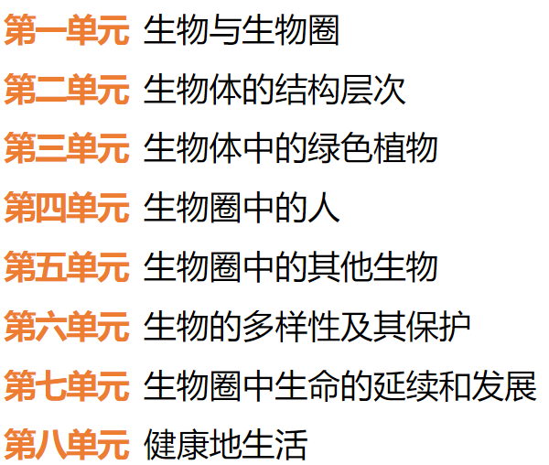
高中生物学内容：必修一分子与细胞
必修二遗传与进化
选择性必修一稳态与调节
选择性必修二生物与环境
选择性必修三生物技术与工程
容量上来看，对比遗传变异部分课程标准和教学内容，初高中差异体现在：初中部分的要求是“说明DNA是主要的遗传物质；能够描述染色体、DNA和基因的关系；能够举例说出生物的性状是由基因控制的…”，而高中部分的要求则是“遗传信息控制生物性状，并代代相传——亲代传递给子代的遗传信息主要编码在DNA分子上，有性生殖中基因的分离和重组导致双亲后代的基因组合有多种可能……”，从文字描述上就可以对比看出，遗传变异部分的初高中知识，既有重叠，又有不同，但不得不承认的是容量上增加很多，难度在上升。
映像上，初中生物体现出直观思维，很多都是学生能直接看到，摸到，感受到的，学生比较容易接受。但是到了高中，直观思维开始向抽象思维转变，学生往往会受到较大的阻碍。例如，在光合作用中，光反应为暗反应提供什么物质？暗反应为光反应提供什么物质？这种相互联系，相互交错的知识点，成绩一般的学生碰到这个就非常容易混淆。
比较初高中生物教材关于“光合作用”知识的内容，可以发现以下五大差异：
第一，初中“光合作用的定义及表达式”与高中“光合作用的过程”。
第二，初中叶绿体既是生产有机物的“车间”，也是将光能转变为化学能的“能量转换器”与高中“捕获光能的色素和结构”。
第三，初中“验证并形成光合作用的表达式的相关实验及海尔蒙特和普利斯特里的实验”与高中“光合作用科学史包含 6 个经典实验（恩格尔曼、希尔、阿尔农、萨克斯、鲁宾和卡门、卡尔文）”。
第四，初中“光合作用原理在农业生产上的应用”与高中“光合作用原理的应用”。
第五，高中生物教材还增加了“化能合成作用”。
四：如何学好高中生物学
1.重视课本，用好教材（包括文字和图片）
目录——明晰教材知识体系
小标题——深入细化专项知识点
本节聚焦——每一节课要解决的核心内容
课本插图——直观的理解知识点
思考讨论——针对每一章节所学的核心内容提出一种现象或一个问题，通过思考和讨论进一步理解和应用
课后习题
本章小结
2.做好笔记（课本没有的，重难点，典型事例）
课前：逐字逐句阅读教材，勾划重点词句，批注不懂的地方
课中：结合老师讲解在教材相应知识旁补充笔记，完善教材
课后：通过做题，结合解析，将一些课本上未讲到的知识补充到教材相应知识旁，进一步完善教材
3.有效做题，巩固所学内容
每上一节课，当天进行记忆、复习、完成作业；每学完一章，及时构建知识网络，把所学的知识“串”起来。
准备错题本，整理错题知识点，温故而知新。写完之后要多复习巩固，不断重复。同时可利用挖空知识点进行背诵训练。

